**Proposta de Sistema & Arquitetura de Microsserviços**

**Mestrado de Engenharia Informática**

**Métodos e Técnicas de Suporte ao Desenvolvimento de Software**

|  |
| --- |
| **Estudantes, grupo 7:** |
| Luís Henrique dos Santos Soares, nº 8210396 |
| André Filipe Nunes de Matos, nº 8240634 |
| José Filipe Ferreira Soares nº 8240047 |
| Célia Cristina Pereira de Paiva nº 8220954 |

1. **Tema do projeto**

O projeto FoodStream propõe o desenvolvimento de uma aplicação de gestão de distribuição de refeições para escolas, centros sociais e associações. Esta solução visa facilitar, às empresas de distribuição, todo o processo de criação e disponibilização de menus e entregas dos mesmos. Até agora, a fictícia organização utilizava esta solução através da arquitetura monolítica, tem vindo a enfrentar problemas de escalabilidade e dificuldade na manutenção. A utilização de microsserviços para esta solução, torna-a facilmente escalável e facilita a manutenção dos vários microsserviços.

1. **Proposta do sistema**

Aprofundando um pouco sobre o tema, o objetivo do FoodStream é facilitar toda a logística por trás da distribuição de uma organização. Gestão diária/semanal dos seus menus para que possam apresentar às instituições, gestão de inventário onde gerem todos os ingredientes necessários para os menus, criação de um repositório de entregas para que os funcionários possam subscrever um determinado serviço, calcular as rotas destes determinados serviços e por fim gerir os seus funcionários, para avaliações de performance (através do histórico de entregas).

1. **Estrutura Monolítica atual**

A arquitetura monolítica atual centraliza toda a lógica da aplicação, o que cria dependências rígidas entre os componentes e limita a escalabilidade e agilidade. Todas as funcionalidades – como gestão de menus, stock, repositórios, rotas e funcionários – estão interligadas num único projeto, o que torna a manutenção complexa e sujeita a interrupções.

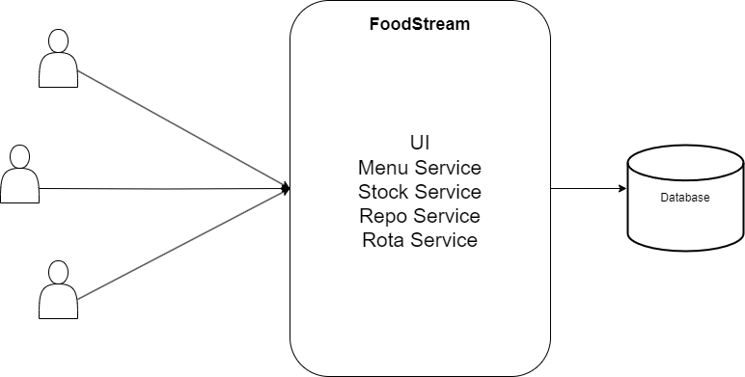

1. **Estrutura de Microsserviços proposta**

No diagrama abaixo, apresenta-se a estrutura da arquitetura de microserviços do FoodStream e os seus diferentes microsserviços:

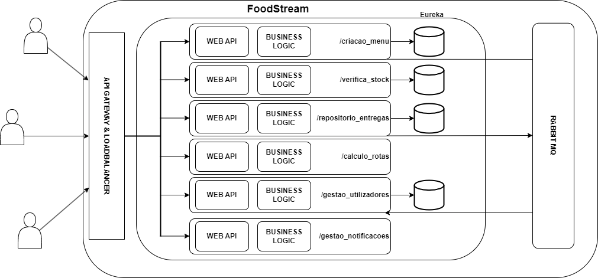

Esta arquitetura está dividida em cinco microsserviços: **menu**,**stock**,**repositorio_entregas**, **calculo_rotas** e **funcionarios.**

Na tabela abaixo, podemos observar com mais detalhe a função de cada um:

|  |  |
| --- | --- |
| **Microsserviços** | **Detalhe** |
| Criação Menu | Este microsserviço irá tratar da criação, listagem, atualização e remoção de menus, consoante um determinado intervalo de tempo seja diário ou semanal, para que um cliente possa escolher um determinado número de refeições dados os menus. |
| Verifica Stock | Este microsserviço, perante a exigência de criação dos menus, este gere toda a logística de ingredientes necessários para as receitas. Controla, então, a quantidade de ingredientes e alerta se for necessário encomendar ingredientes (stock baixo). |
| Repositório de Entregas | Este microsserviço será um repositório onde as ordens de trabalho irão aparecer e, dependendo da capacidade do seu veículo, um funcionário pode subscrever uma ordem e realizá-la. |
| Cálculo de rotas | Este microsserviço, consoante a ordem de trabalho subscrita pelo funcionário, irá calcular a rota de entrega para uma ou mais instituições. |
| Gestão Utilizadores | Este microsserviço, será responsável pela criação de perfis aos utilizadores (por ex: funcionários), atribuição de veículos e registo de entregas feitas pelos funcionários, para futuras avaliações de desempenho |
| Gestão de Notificações | Este microsserviço, será responsável pela manipulação das notificações. Como por exemplo o envio de emails. |

Para além destes microsserviços, outros módulos serão implementados como o **api-gateway, docker, k8s(minikube), docker** e o **eureka-server.**

1. **Processo de negócio**

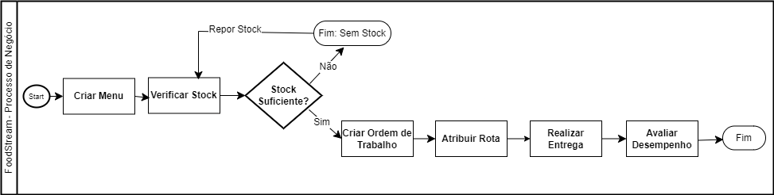

1. **Conclusão**

A proposta apresentada para o sistema **FoodStream** e sua migração de uma arquitetura monolítica para uma arquitetura baseada em microsserviços destaca-se como uma solução eficiente e moderna para lidar com os desafios enfrentados pela organização fictícia. A nova arquitetura foca-se na escalabilidade, flexibilidade e capacidade de manutenção, características essenciais para sistemas que gerem operações logísticas complexas e críticas.

A divisão em microsserviços, tais como **Menu**, **Stock**, **Repositório de Entregas**, **Cálculo de Rotas, Notificações** e **Utilizadores**, possibilita uma abordagem modular e específica para cada funcionalidade. Isso reduz as dependências entre componentes, simplifica a evolução do sistema e facilita a adoção de tecnologias específicas para cada serviço. Além disso, a integração de módulos como **API Gateway** e **Eureka Server** reforça a gestão e orquestração dos serviços, garantindo a comunicação eficiente entre os microsserviços.